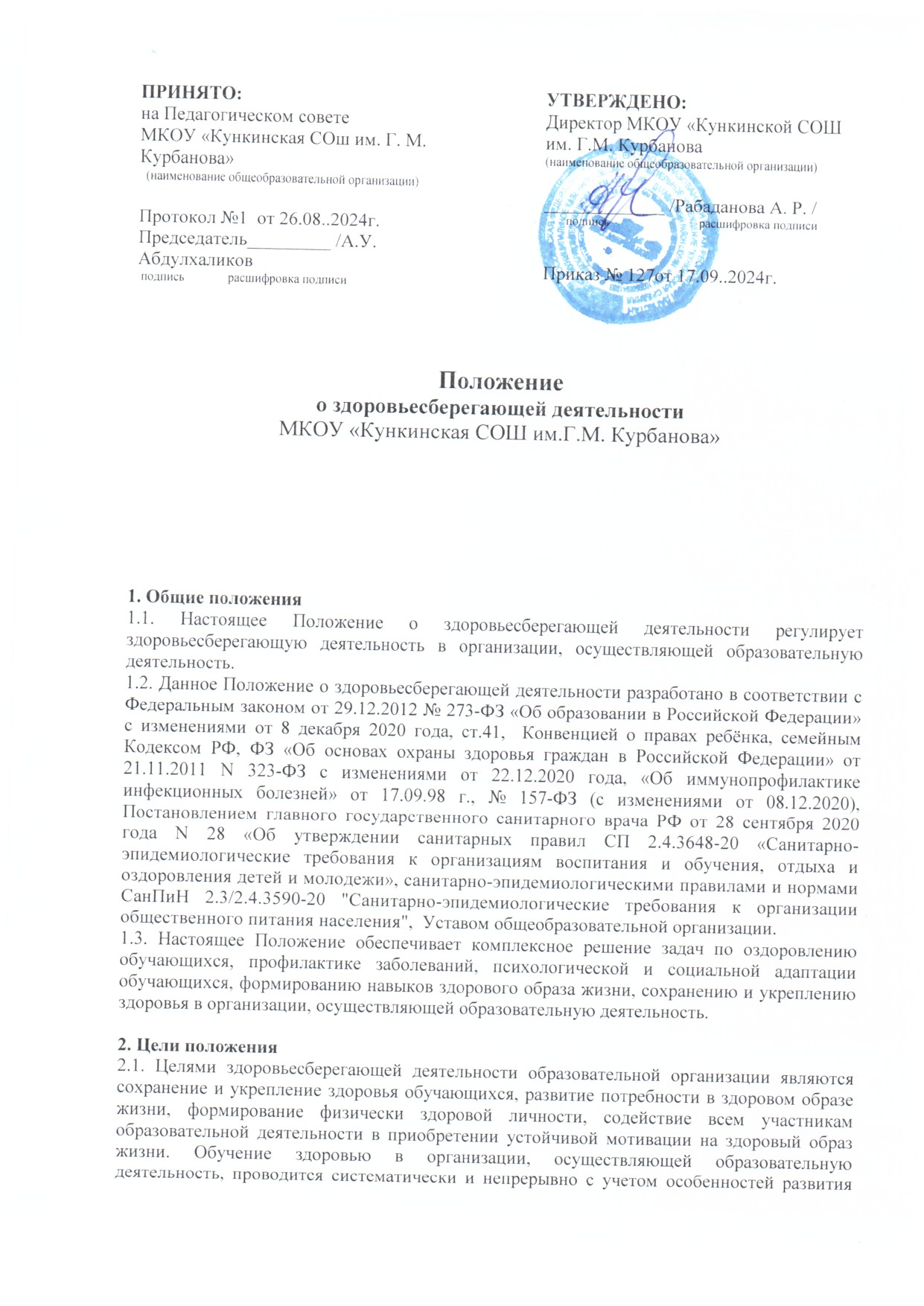

обучающихся (в том числе с использованием информационно-коммуникационных технологий).

3. Задачи здоровьесберегающей деятельности
3.1. Деятельность организации, осуществляющей образовательную деятельность, направлена на решение следующих задач:
- применение здоровьесберегающих технологий в организации образовательной деятельности;
- реализация пропаганды здорового образа жизни среди обучающихся с учетом их возрастных и индивидуальных особенностей, состояния здоровья;
- поддержка программ по укреплению и сохранению здоровья обучающихся;
- организация обмена информацией, изучение и распространение передового опыта в деле защиты здоровья обучающихся в среде общеобразовательной организации;
- использование инновационного опыта в организации профилактической деятельности;
- разработка технологии психолого-педагогического сопровождения сотрудников и обучающихся в образовательной деятельности;
- активизация участия семьи в решении вопросов охраны и укрепления здоровья детей;
- предупреждение перегрузки обучающихся в учебной деятельности. Оптимальная организация учебного дня и недели с учётом санитарно-гигиенических норм и возрастных особенностей обучающихся;
- привлечение максимально возможного количества обучающихся к занятиям в спортивных секциях;
- развитие системы организации групп здоровья для ослабленных детей.

4. Основные направления укрепления здоровья обучающихся
4.1. Восстановление и формирование адаптационных возможностей организма ребенка.
4.2. Обеспечение эффективного участия специалистов психолого-педагогической поддержки, педагогов, медицинских работников в разработке учебных методик, здоровьесберегающей инфраструктуры образовательной организации.
4.3. Обеспечение высокого качества физического и спортивного воспитания обучающихся школы.
4.4. Обеспечение сбалансированного питания обучающихся.
4.5. Профилактика девиантного поведения и возникновения зависимости от употребления психоактивных веществ.
4.6. Проведение мониторинга состояния здоровья и развития каждого ребенка в течение всего периода обучения.
4.7. Создание координирующей группы педагогов, занимающихся проблемой здоровьесбережения.
4.8. Изучение методик здоровьесбережения, повышение квалификации педагогического коллектива по вопросам реализации здоровьесберегающих технологий в образовательной деятельности.
4.9. Проведение лектория для педагогов коллектива.
4.10. Организация внутришкольных здоровьесберегающих проектов.
4.11. Организация работы организации, осуществляющей образовательную деятельность, спортивной направленности.
4.12. Организация спортивных соревнований и праздников.
4.13. Проведение дней и недель здоровья.
4.14. Поведение тематических родительских собраний по здоровому образу жизни.
4.15. Диспансеризация обучающихся.
4.16. Создание условий для организации горячего питания.
4.17. Организация профилактической работы.
4.18. Организация работы оздоровительного лагеря с дневным пребыванием.
4.18.1. Оздоровительный лагерь с дневным пребыванием детей — это форма оздоровительной и образовательной деятельности в период каникул с обучающимися в дневное время с обязательной организацией их питания.
4.18.2. В лагерь принимаются дети с 7 до 14 лет.
4.18.3. До объявления о наборе детей в лагерь администрация общеобразовательной организации обязана проинформировать родителей (законных представителей) об организации отдыха детей в каникулярное время.
4.18.4. Подготовить следующие документы:
- санитарно- эпидемиологическое заключение;
- согласование с органами Государственного пожарного надзора;
- план работы лагеря;
- документы, подтверждающие прохождение медицинского обследования воспитателями лагеря, его начальником, работниками, обеспечивающими питание детей;
- договор с организацией на питание;
- примерное меню;
- списки детей;
- заявления от их родителей (законных представителей);
- приказ на открытие лагеря.

5. Содержание здоровьесберегающей деятельности
5.1. Основанием для реализации оздоровительной деятельности в организации, осуществляющей образовательную деятельности, является наличие договора между школой и учреждением здравоохранения _____________. Образовательная организация включает все элементы и направления деятельности по укреплению здоровья в число приоритетных видов образовательной и социальной деятельности образовательной организации.
5.2. Структура оздоровительных блоков формируется школой самостоятельно в зависимости от материально-технических возможностей и задач реализуемых оздоровительных программ.
5.3. Медицинское обслуживание в образовательной организации включает:
- профилактические осмотры обучающихся квалифицированными медицинскими специалистами поликлиники;
- мониторинг здоровья обучающихся;
- профилактику социально значимых заболеваний;
- предупреждение развития нарушений осанки и снижения остроты зрения;
- оказание квалифицированной медицинской помощи;
- психологическую поддержку (в том числе психологическое консультирование) для всех обучающихся, способствующую развитию эмоциональной сферы, повышению качества социальных взаимодействий.
5.4. Организация, осуществляющая образовательную деятельность, обеспечивает:
- работу по профилактике утомляемости обучающихся, охране зрения, заболеваний опорно-двигательного аппарата и др.
- работу по организации школьного питания.
- анализ состояния и планирование работы организации, осуществляющей образовательную деятельность, по данному направлению.
- организацию режима дня для обучающихся, нагрузки, питания, физкультурно-оздоровительной работы, профилактики вредных привычек.
- организацию просветительской работы организации, осуществляющей образовательную деятельность, среди родителей.
- просветительско-воспитательную работу с обучающимися, направленную на формирование ценности здоровья и здорового образа жизни.
- внедрение дополнительных образовательных программ, реализующихся во внеурочной деятельности.
- проведение лекций, бесед, консультаций по проблемам сохранения и укрепления здоровья, профилактики вредных привычек; проведение дней здоровья, конкурсов, праздников и других мероприятий, направленных на пропаганду здорового образа жизни.
- оказание содействия лицам, которые проявили выдающиеся способности в физической культуре и спорте.
- организацию предоставления психолого-педагогической, медицинской и социальной помощи обучающимся, испытывающим трудности в освоении основных общеобразовательных программ, своем развитии и социальной адаптации.
- оказание первичной медицинской помощи в порядке, установленном законодательством в сфере охраны здоровья.
- обеспечение безопасности обучающихся во время пребывания в организации, осуществляющей образовательную деятельность.
- организацию профилактики несчастных случаев с обучающимися во время пребывания в организации, осуществляющей образовательную деятельность.
5.5. Анализ здоровьесберегающей деятельности образовательной организации основывается на индикаторах, которые позволяют оценить влияние условий среды, методик и режимов обучения на функциональные возможности организма и здоровье учащихся, уровень их знаний, умений и навыков при формировании культуры здоровья. Для проведения самоаудита в сфере здоровьесбережения используются критерии оценки деятельности, разработанные с учетом опыта по здоровьесберегающей деятельности образовательных организаций.
5.6. Для оценки и динамического контроля результатов деятельности школы в области здоровьесбережения должны использоваться современные технологии комплексного мониторинга среды и здоровья обучающихся. Медицинское обеспечение включает профилактические осмотры обучающихся. Результаты осмотров используются для определения детей групп риска в отношении здоровья, оценки эффективности деятельности образовательной организации по здоровьесбережению обучающихся.
5.7. Самоаудит здоровьесберегающей деятельности образовательной организации проводится администрацией два раза в год, в начале и в конце учебного года, и включает оценку показателей среды, развития, здоровья и уровня знаний, навыков и умений в области здоровья.

6. Заключительные положения
6.1. Настоящее Положение о здоровьесберегающей деятельности является локальным нормативным актом, принимается на Педагогическом совете школы и утверждается (либо вводится в действие) приказом директора организации, осуществляющей образовательную деятельность.
6.2. Все изменения и дополнения, вносимые в настоящее Положение, оформляются в письменной форме в соответствии действующим законодательством Российской Федерации.
6.3. Положение о здоровьесберегающей деятельности общеобразовательной организации принимается на неопределенный срок. Изменения и дополнения к Положению принимаются в порядке, предусмотренном п.6.1. настоящего Положения.
6.4. После принятия Положения (или изменений и дополнений отдельных пунктов и разделов) в новой редакции предыдущая редакция автоматически утрачивает силу.

.

